Верховный Суд Российской Федерации
Южный окружной военный суд

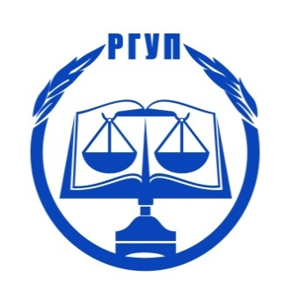

РОСТОВСКИЙ ФИЛИАЛ
ФЕДЕРАЛЬНОГО ГОСУДАРСТВЕННОГО БЮДЖЕТНОГО ОБРАЗОВАТЕЛЬНОГО УЧРЕЖДЕНИЯ ВЫСШЕГО ОБРАЗОВАНИЯ
«РОССИЙСКИЙ ГОСУДАРСТВЕННЫЙ УНИВЕРСИТЕТ ПРАВОСУДИЯ»

кафедра уголовного права

ИНФОРМАЦИОННОЕ ПИСЬМО

Конкурс рисунков
«Дети против террора»

Уважаемые школьники!
Приглашаем вас принять участие в онлайн-конкурсе рисунков антитеррористической направленности.
Цель конкурса: стимулирование гражданской позиции подрастающего поколения, профилактика противоправного поведения, а также формирование представлений об осуществлении правосудия в Российской Федерации.
Участники конкурса: ученики начальных классов.
Прием работ будет осуществляться с 20 апреля по 10 мая 2021 г. на электронную почту: e.kowal2010@yandex.ru (c пометкой в теме письма «конкурс рисунков»). С конкурсной работой необходимо прислать заявку (см. приложение).
Форматы предоставления файла: рисунок должен сопровождаться соответствующим слоганом, подписан (в нижнем правом углу ФИО, класс, школа), сфотографирован (JPG, разрешение в соответствии с форматом А3 (297 х 420 mm) с корректным соотношением сторон и разрешением 300 dpi. Физический размер одного файла не более 15 Мб).
Порядок проведения конкурса
Основные критерии оценки работ, поступающих на конкурс:
- Соответствие тематике конкурса;
- отсутствие плагиата;
- новизна идеи;
- возможность использования в качестве социальной рекламы.
Участники конкурса получат электронные сертификаты, авторы наиболее интересных рисунков будут награждены грамотами и памятными подарками.
Подведение итогов конкурса состоится 13 мая 2021 г. в 15.00 в онлайн-формате на платформе Zoom:
идентификатор конференции - 445 667 4070 (вход без пароля).
При подведении итогов конкурса школьники будут иметь возможность задать вопрос судьям Южного окружного военного суда Генералову Александру Васильевичу и Меркулову Дмитрию Викторовичу, рассматривающим дела террористической направленности.
Кроме того, сотрудниками Южного окружного военного суда будет проведена воспитательная беседа со школьниками о правилах поведения в общественных местах.

Контактная информация:
E-mail: e.kowal2010@yandex.ru.
Контактное лицо: Москалева Елена Николаевна, старший преподаватель кафедры уголовного права Ростовского филиала ФГБОУВО «РГУП»,
т. +79034379972
Приложение

Заявка на участие в конкурсе рисунков
«Дети против террора»

- Ф.И.О. участника конкурса (полностью)
- Место учебы (наименование образовательного учреждения, класс)
- Ф.И.О. учителя - куратора
- Контактный телефон учителя
- Электронная почта учителя

